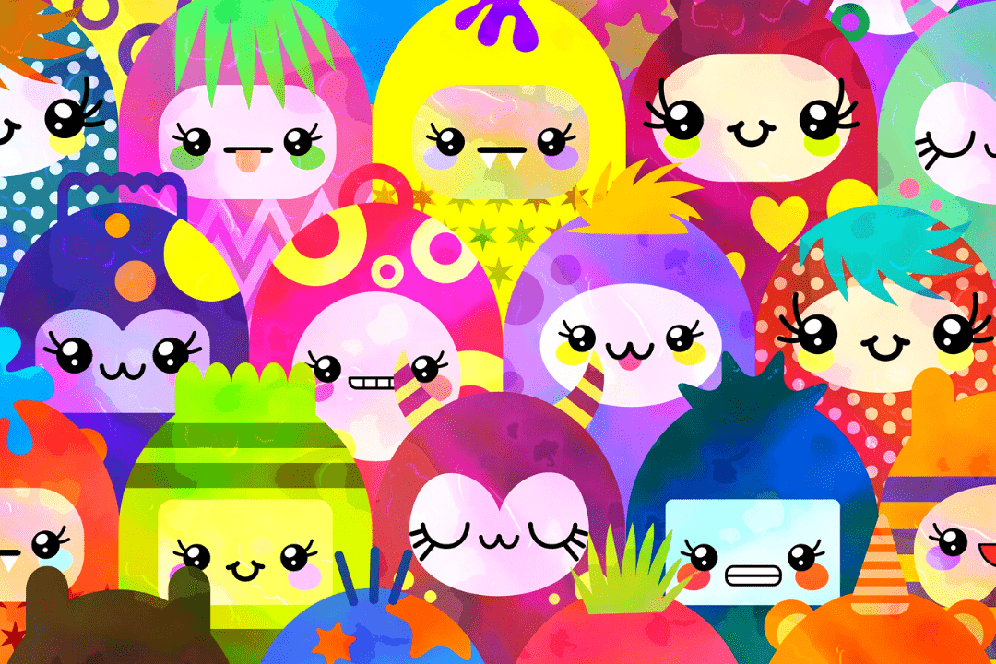
12 MRT DE GESCHIEDENIS VAN KAWAII: PENNEN, HELLO KITTY EN SEIKO MATSUDA!
Geplaatst op 18:30h in Dagelijks Leven in Japan, Japanse Cultuur, Japanse Geschiedenis door Joyce
Deden jullie dat vroeger ook? Hartjes op je “i” zetten in plaats van het stipje dat eigenlijk moest? Of een smiley in de ronding van de “o” zetten? Ik wel in elk geval. Naar mijn idee was het schattig en zag m’n handschrift er toch wat unieker uit. Met al die dunne pennetjes ging dat maar al te makkelijk en zeker als je met verschillende kleuren mocht schrijven was het super leuk.
Maar om nou te zeggen dat de manier waarop ik, en andere meiden in de klas, schreven een cultuur verandering in gang brachten? Nee, verre van. Maar wie had er ooit kunnen bedenken dat de “kawaii revolutie” in Japan zou beginnen met de balpen?
HET BEGIN VAN DE KAWAII REVOLUTIE
In de jaren ’70 werd in Japan de balpen geïntroduceerd. Hiermee werd fijner schrijven ineens een stuk makkelijker en de Japanse meiden kregen het idee om hun handschrift wat op te leuken. Maar bij een schrift zoals dat van het Japans werden de toevoegingen van hartjes, regenbogen en smileys al snel irritant gevonden.
Daarnaast schreven de Japanse meiden ook een stuk ronder en groter, en gebruikten ze straattaal waardoor het geheel soms behoorlijk onleesbaar werd. Maar het totaal plaatje was schattig en daar ging het om.
De populariteit bleef groeien en uiteindelijk zagen scholen zich gedwongen een verbod te leggen op de kawaii schrijfstijl. Maar toen was het al te laat. Tieners bleven schattig schrijven en begonnen kawaii ook door te voeren in andere dagelijkse dingen. Volgens sommige kwamen de jongeren in “opstand” door het strikte en soms harde leven in Japan.
ONTSNAPPEN AAN DE GROTE DRUK
Er staat namelijk een enorme druk op jongeren, studenten en werkenden. En zoals zoveel tieners probeerden ook de jongeren daar zich af te zetten en hun vrijheid te behouden. Niet zoals hier in het westen door sensueler of uitdagender te worden, maar juist de andere kant op; door de kinderlijke onschuld op te zoeken.
Voor vele traditionele Japanners was dit hele kawaii gebeuren iets wat de kop in gedrukt moest worden. Volgens hen waren de vrouwen en meiden die mee deden aan de kawaii cultuur simpelweg aan het vluchten voor het volwassen worden, en waren ze egoïstisch omdat ze hun rol in de maatschappij (school, werken, trouwen en kinderen krijgen) niet zouden willen vervullen (bron).
COMMERCIE HAAKT IN
Marketing bobo’s vonden deze kawaii rage wel helemaal geweldig want het betekende allerlei nieuwe mogelijkheden om de verkopen omhoog te schroeven. Sanrio was de eerste die er bovenop sprong met de introductie van Hello Kitty. Voordat ze goed en wel wisten wat er gebeurde vloog Hello Kitty over de toonbank en kon de invasie echt gaan beginnen.
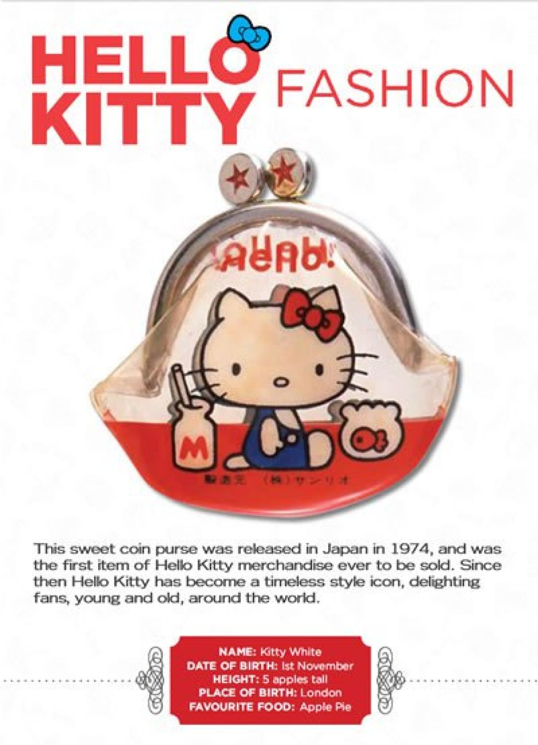
Toen uiteindelijk de J-Pop artiest Seiko Matsuda ten tonele verscheen was het totaal recept voor kawaii klaar. Zij legde de nadruk op de jeugdige onschuld en naïviteit van jonge meisjes en dat het iets was wat iedereen zou moeten uitstralen. Dus veel roze en veel schattige figuurtjes. Ze werd al snel een rolmodel voor vele jongen meiden en vrouwen die allemaal haar schattige kledingstijl en maniertjes gingen overnemen.
DE TREND WORDT CULTUUR
Nog meer bedrijven haakten op de trend in en nieuwe producten kwamen in de winkels te liggen. En omdat het in de winkel lag wilden meer mensen het kopen (en erbij horen), en groeide de populariteit nog meer totdat het niet alleen maar voor meiden was maar ondertussen alles in Japan kawaii moest zijn.
Het is imiddels een onderdeel van de cultuur geworden en niet alleen maar iets voor subgroepen of een hype. Je ziet het terug in kleding, eten, drinken en de manier van lesgeven. Op straten zie je decora-kei meiden rond lopen en ook sweet lolita’s zie je meer dan nog genoeg rondlopen in wijken zoals harujuku.
Elke prefecture heeft z’n eigen kawaii mascotte (yuru kyara). Informatieborden of waarschuwingsberichten zijn versierd met kawaii personages, vliegentuigen zijn bedrukt met Pikachu’s, en politie stations in steden hebben een moe mascotte op de deuren. Er zijn zelfs hele kawaii pretperken ontworpen (Sanrio Puroland Theme Park) waar schattigheid centraal staat.
WERELDWIJDE VERANDERING
Ook buiten Japan zie je sinds de jaren ’90 kawaii al wat populairder worden maar het lijkt de afgelopen tien jaar pas echt hard gegaan te zijn. Ook hier in Nederland is Hello Kitty op tv geweest en kwamen we om in de schattige merchandise, Pokémon knuffeltjes en Hamtaro spelletjes.
Kawaii haarspulletjes, nagels en accessoires zie je ook steeds vaker in de winkels liggen en het begint erop te lijken dat het grote westerse publiek er steeds nieuwsgieriger naar wordt. Tegenwoordig vind je ook hier in Nederland al vele winkels en webshops waar je allerlei kawaii spulletjes kunt vinden!
https://www.thesushitimes.com/pennen-hello-kitty-en-seiko-matsuda-de-geschiedenis-van-kawaii/

